

image5.png

Creando noticias.



image4.png





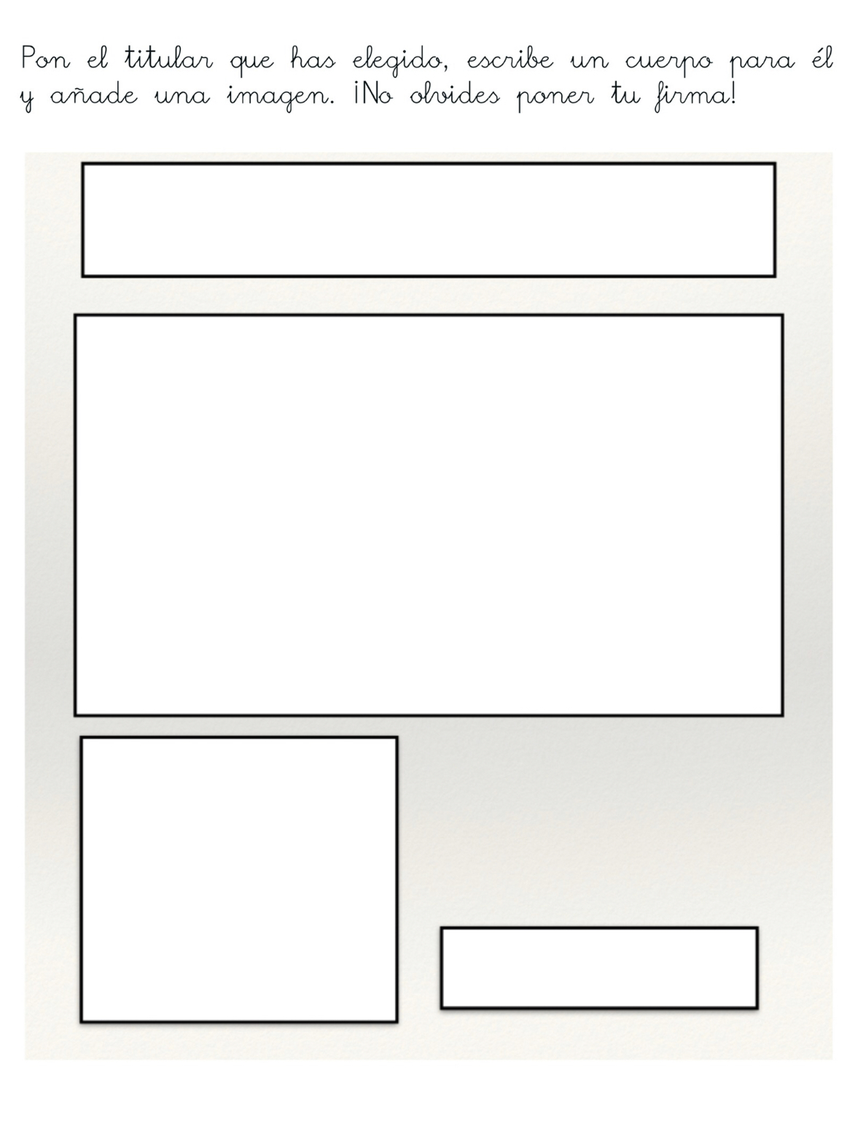image1.png

Pon el titular que has elegido, escribe un cuerpo para él y añade una imagen. ¡No olvides poner tu firma!

image9.pngimage6.pngimage1.png